2019-2020学年青羊区五年级（上）期末检测题
（考试时间：90分钟，总分：120分）
一、填空。(25分)
1.非0自然数既可以按照是否是2的倍数,分成两类:( )和( );又可以按照因数个数分成三类:( ) 、( )、( )。
2.8个$\frac{1}{5}$是( )，再添上( )个$\frac{1}{5}$就成了最小的质数。(1分)
3.长方形有( )条对称轴,正方形有( )条对称轴，等边三角形有( )条对称轴。
4.8k㎡ = ( )公顷 200000 ㎡=( )公顷 24分=( )时
5. 一根长3米的绳子平均截成7段。每段是这根绳子( )，每段长( )米。(1分)
6．$\frac{3}{4}=\frac{9}{( )}=\frac{( )}{20}=\frac{21}{( )}=\left( \right)÷40=( )( 填小数)$
7. 一个梯形上底和下底的和是10dm,高是6dm,这个种形的面积是( )d㎡。
8.当$\frac{3}{5}$的分子加上15时，要使分数的大小不变，分母应加上( )。
9.5÷11的商是循环小数，简便记作( ),把它保留三位小数是( )。
10.一个平行四边形和一 个三角形的底相等，面积也相等，如果三角形的高是5 厘米,那么平行四边那的高是( )厘米。
11.一些小球按照如图方式堆放，第10堆有( )个小球。
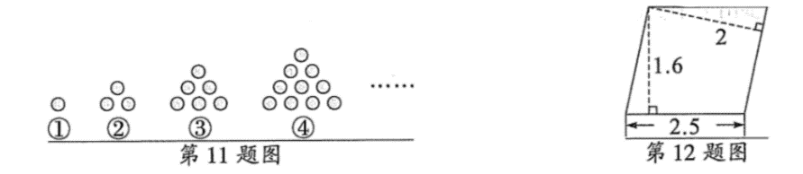

12.如上图(单位:dm),要用铁丝围成这样一个平行四边形 ,接头不计,至少要用( )dm长的铁丝。

二、选择。(每小题1分，共5分)
1.大于$\frac{2}{7}$且小于$\frac{6}{7}$的分数有( )个。
A.4 B.3 C.无数
2.要使7□0是2、3、5的公倍数, □里不能填( )
A.45 B.8 C.1
3.把一张长方形的纸连续对折三次,其中的一份是这张纸的( ).
A.$\frac{1}{4}$ B.$\frac{1}{8}$ C.$\frac{1}{6}$
4.如下图，在一组平行线间画了下面的图形,甲乙的面积相比,( )。
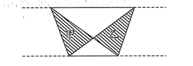
A.甲>乙 B.甲<乙 C.甲=乙

- 如右图所示,阴影部分的面积是20c㎡,A是底边的中点,平行四边形的面积是( )。 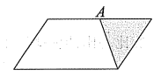
A. 60c㎡ B.40c㎡ C.80c㎡
三、判断。(正确的画“√" ,错误的画“×")(5分)
1.分数可以分成真分数、假分数、带分数三类。 （ ）
2.两个等底等高的三角形一定能拼成一个平行四边形。 （ ）
3.一个盒子里有红球和白球共 10个，淘气从盒子中拿出一个球是红球，所以盒子中的红球 定比较多。 （ ）
4.把一个平行四边形的框架拉成一个长方形,现在的面积比原来大了。 （ ）
5.0.$\dot{6}$与0.33333都是循环小数。 （ ）
四、计算。(30分)
1.口算。(4分)
0.45×20= 1 ÷0.2= 3.2÷0.04= 4÷5=
1.25×0.8= 0÷5.08= 2.4÷12= 0.8-0.38=
2.比较大小。在(里填上“>”“<“或“=”。 (4分)
2.136⚪2.13636…. $\frac{3}{7}⚪\frac{3}{8} \frac{5}{6}⚪\frac{2}{3}$ 4.5×0.76 ⚪4.5÷0.76
3.求出下列各组数的最大公因数( )或最小公倍数[ ]。 (6分)
(23,24)=_________ (24,56) =_________ (51,17) =_________
[14,21] =_________ [9,54] =_________ [6,11] =_________
4.竖式计算，带★的要验算。(10分)
6.3÷0.42= 1.26÷0.5= 127 ÷6= ★1.4÷0.56=

5.脱式计算，能简算的要简算。（6分）
7.5×（3.64÷2.6） 0.45×106.3-0.45×6.3 10.8-12.6÷3.6

五、图形题。(15分)
1.按要求画一面。(3分)
(1)画出把图A先向右平移5格，再向下平移4格后的图形。(2分)
(2)以虚线为对称轴，面出图B的轴对称图形。(1分)
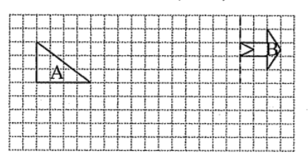

2.比一比，填一填。(4分)
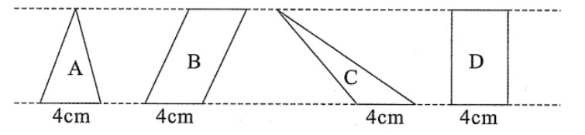

(1)图A的面积=图( )的面积，图( )的面积=图( )的面积。
(2)图B的面积－图A的面积=图( )的面积。
3.计算下面各图形的面积。(8分)
（1)选择合适的数据计算下面图形的面积。(单位:cm)(4分)
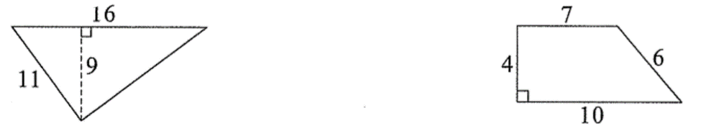

(2)求阴影部分面积。(单位:cm)(4分)
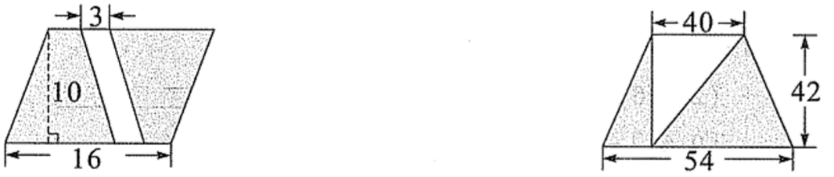

六、解决问题。(共20分)
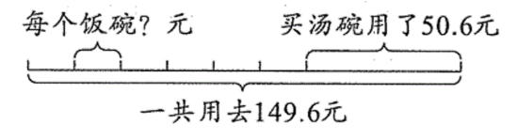
1.读懂图意，列式计算。

2.工程队修一条路,第一天修了 540米，比剩下没修的长90米。第一天修的占这条公路总长的几分之几?

3.五(1)班在一次秋游活动中,全班44 人租船游玩，租了10条船刚好坐满，大船和小船各租了多少条? [温馨提示:这学期我们学习了一些解决问题的策略,其中有列举(可以用表格呈现)，画图试试，试着选择合适的策略解决吧!]
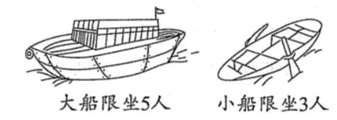

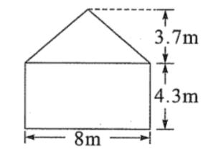
4.笑笑家要粉刷房屋的一面外墙,这面墙的平面图如下。如果每平方来要用1.5kg涂料,副完这面墙需要涂料多少千克?

5.如图是一个梯形,若把它的下底缩短5m,就变成一个正方形 ，且面积减少20㎡，原来梯形的面积是多少平方米?
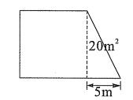

附加题。(每小题10分，共20分)
1.幼儿园有糖115颗、饼干148块、橘子74个,平均分给大班的小朋友,结果糖多出7颗，饼干多出4块,橘子多出2个。这个大班的小朋友最多有多少人?

2.如下，正方形ABCD的边长是10厘米,三角形CEF的面积比三角形ADE的面积大20c㎡。求CF的长是多少厘米?
